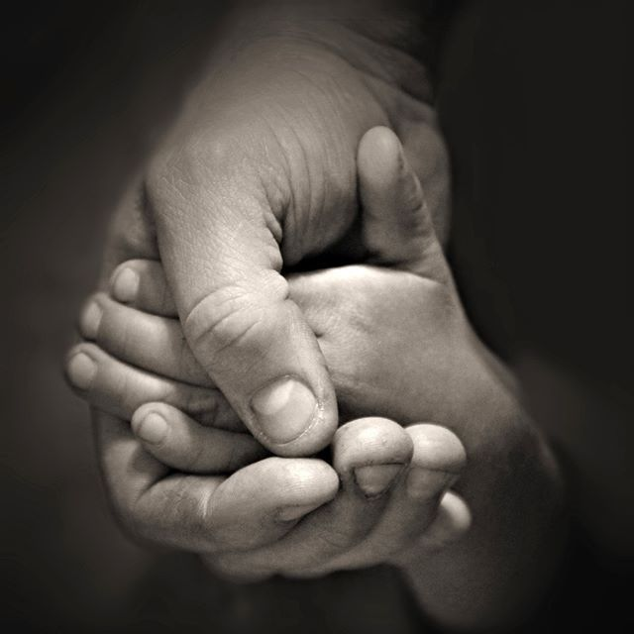
Pensiero stupendo
La nera notte è calata.
È giunto il nostro tempo.
Il tuo difeso ricordo accarezza
il mio viso tornato puerile,
rigato dalle lacrime che
si infrangono violente
come le onde di un mare tempestoso.
Chiudo gli occhi e
ritorno a te, angelo mio.
Abbraccio la tua amata figura
e quasi svanisco in te.
Sento il tuo cuore battere come il mio.
Vorrei svanisse il tempo di questa notte
perché il nostro incontro fosse eterno.
Poi al risveglio ciò che resta
è il mio viso rigato da un pensiero stupendo,
mentre sola continuo a tenerti la mano.

